Копирование диска в монтируемый образ.

Для копирования удобно использовать ПО Clonezilla, что устанавливается на флешку.

1. После установки флешки, нужно войти в BIOS компьютера и настроить загрузку с носителя.
2. Откроется загрузочный экран. Нужно выбрать необходимые параметры.

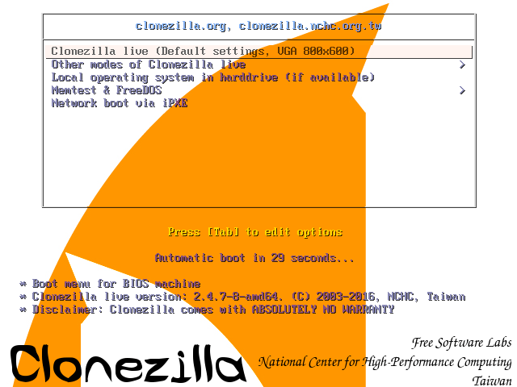

1. Далее – выбор языка и настройка раскладки клавиатуры, затем – старт работы Clonezilla.
2. Выбор работы диска – девайс-образ или девайс-девайс, а также выбор режима работы – новичок, продвинутый, а также самый подробный режимы. Лучше всего выбрать режим для новичка.

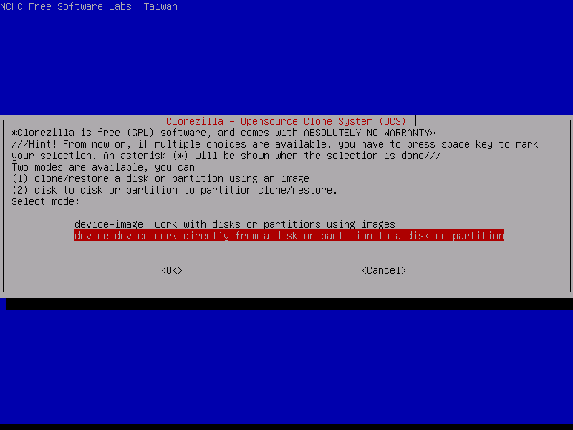

1. Выбор способа копирования - disk_to_local_disk - локальный диск на другой локальный диск, disk_to_remote_disk - локальный диск на удаленный диск, part_to_local_part - раздел на локальный раздел, part_to_remote_part - раздел на удаленный раздел, а далее нужно выбрать нужный диск.

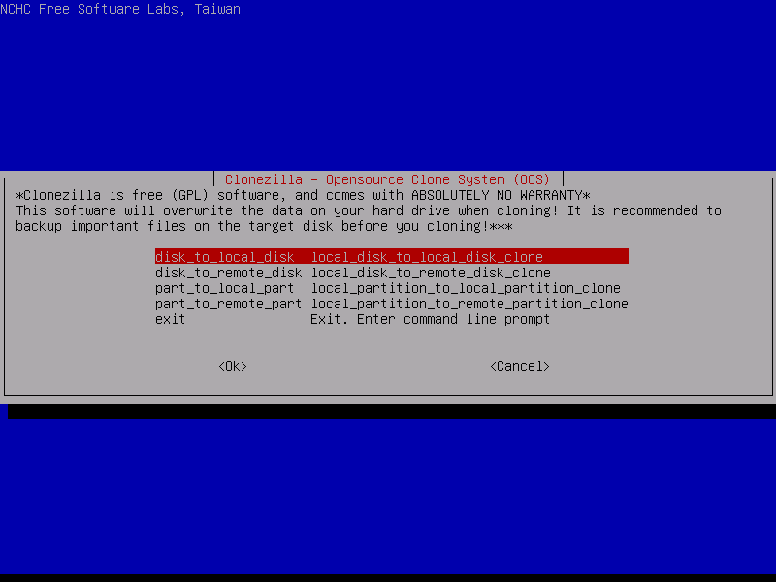

1. Затем идет проверка диска, которую можно пропустить. После этого нужно будет несколько раз подтвердить копирование.

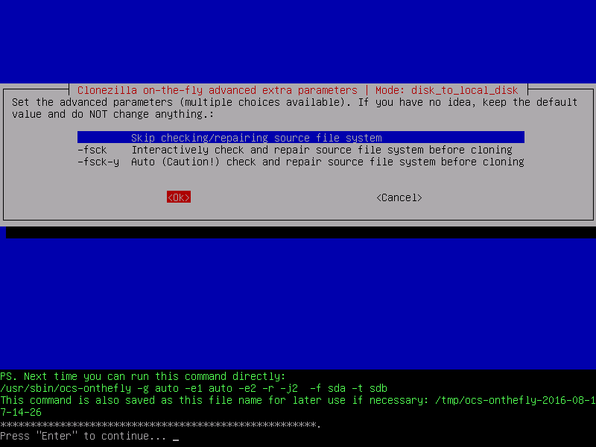

1. Теперь – копирование.

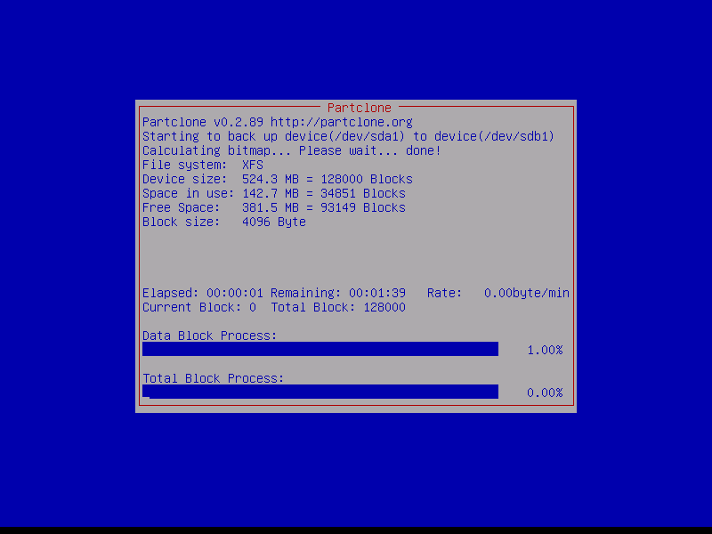

1. Нужно несколько раз подтвердить сделанные изменения и завершить установку.

